1. Выбор элементной базы:
2. Плата «Arduino Nano» на базе микроконтроллера ATmega328;
3. Плата «Arduino Nano» совмещенная с радио модулем;
4. Bluetooth модуль HC-05;
5. Bluetooth модуль HC-06;
6. Источник питания - 18650, Li-Ion, 3.7 В.
7. Модуль зарядки аккумуляторных батарей с защитой.
8. Arduino nano.

Общие сведения:

Платформа Nano, построенная на микроконтроллере ATmega328 (Arduino Nano 3.0) или ATmega168 (Arduino Nano 2.x), имеет небольшие размеры и может использоваться в лабораторных работах. Она имеет схожую с Arduino Duemilanove функциональность, однако отличается сборкой. Отличие заключается в отсутствии силового разъема постоянного тока и работе через кабель Mini-B USB. Nano разработана и продается компанией Gravitech. Схема платы изображена на рисунке 1.

.

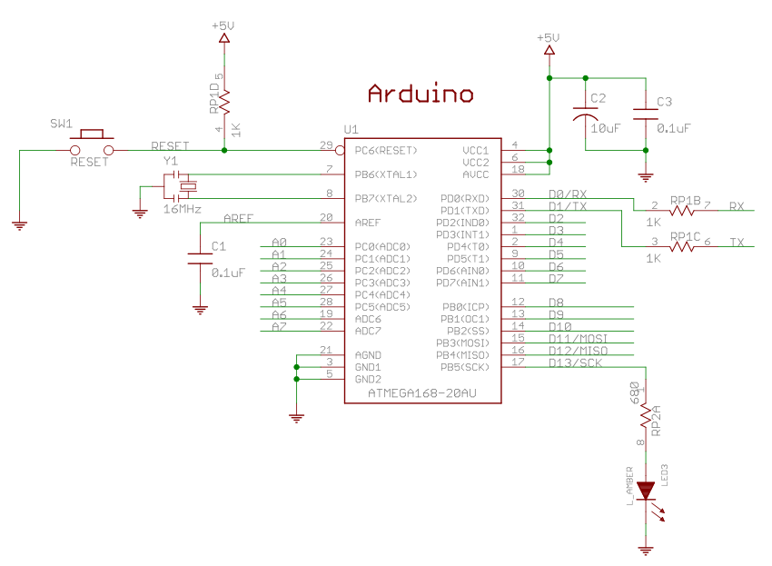

Рисунок 1 - Схема Arduino Nano

Питание:

Arduino Nano может получать питание через подключение Mini-B USB, или от нерегулируемого 6-20 В (вывод 30), или регулируемого 5 В (вывод 27), внешнего источника питания. Автоматически выбирается источник с самым высоким напряжением.

Микросхема FTDI FT232RL получает питание, только если сама платформа запитана от USB. Таким образом при работе от внешнего источника (не USB), будет отсутствовать напряжение 3.3 В, генерируемое микросхемой FTDI, при этом светодиоды RX и TX мигаю только при наличие сигнала высокого уровня на выводах 0 и 1.

Память:

Микроконтроллер ATmega168 имеет 16 кБ флеш-памяти для хранения кода программы, а микроконтроллер ATmega328, в свою очередь, имеет 32 кБ (в обоих случаях 2 кБ используется для хранения загрузчика). ATmega168 имеет 1 кБ ОЗУ и 512 байт EEPROM (которая читается и записывается с помощью библиотеки EEPROM), а ATmega328 – 2 кБ ОЗУ и 1 Кб EEPROM.

Физические интерфейсы:

Каждый из 14 цифровых выводов Nano, используя функции [pinMode()](https://arduino.ru/Reference/PinMode),[digitalWrite()](https://arduino.ru/Reference/DigitalWrite), и [digitalRead()](https://arduino.ru/Reference/DigitalRead), может настраиваться как вход или выход. Выводы работают при напряжении 5 В. Каждый вывод имеет нагрузочный резистор (стандартно отключен) 20-50 кОм и может пропускать до 40 мА (см. рисунок 2). Некоторые выводы имеют особые функции:

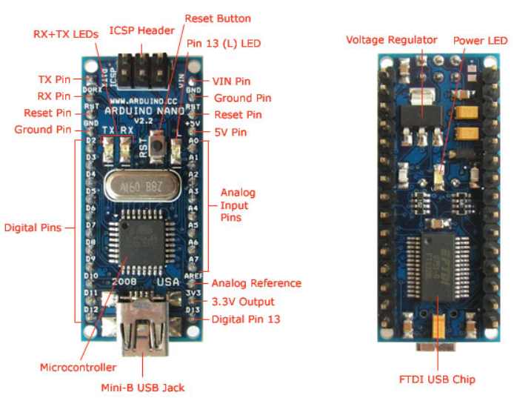

Рисунок 2 - Изображение Arduino Nano

* **Последовательная шина: 0 (RX) и 1 (TX).** Выводы используются для получения (RX) и передачи (TX) данных TTL. Данные выводы подключены к соответствующим выводам микросхемы последовательной шины FTDI USB-to-TTL.
* **Внешнее прерывание: 2 и 3.** Данные выводы могут быть сконфигурированы на вызов прерывания либо на младшем значении, либо на переднем или заднем фронте, или при изменении значения. Подробная информация находится в описании функции attachInterrupt().
* **ШИМ: 3, 5, 6, 9, 10, и 11.** Любой из выводов обеспечивает ШИМ с разрешением 8 бит при помощи функции analogWrite().
* **SPI: 10 (SS), 11 (MOSI), 12 (MISO), 13 (SCK)**. Посредством данных выводов осуществляется связь SPI, которая, хотя и поддерживается аппаратной частью, не включена в язык Arduino.
* **LED: 13.** Встроенный светодиод, подключенный к цифровому выводу 13. Если значение на выводе имеет высокий потенциал, то светодиод горит.

На платформе Nano установлены 8 аналоговых входов, каждый разрешением 10 бит (т.е. может принимать 1024 различных значения). Стандартно выводы имеют диапазон измерения до 5 В относительно земли, тем не менее имеется возможность изменить верхний предел посредством функции analogReference(). Некоторые выводы имеют дополнительные функции:

* **I2C: A4 (SDA) и A5 (SCL).**Посредством выводов осуществляется связь I2C (TWI). Для создания используется библиотека Wire (информация на сайте Wiring).

Дополнительная пара выводов платформы:

* **AREF.**Опорное напряжение для аналоговых входов. Используется с функцией analogReference().
* **Reset**. Низкий уровень сигнала на выводе перезагружает микроконтроллер. Обычно применяется для подключения кнопки перезагрузки на плате расширения, закрывающей доступ к кнопке на самой плате Arduino.

Связь

На платформе Arduino Nano установлено несколько устройств для осуществления связи с компьютером, другими устройствами Arduino или микроконтроллерами. ATmega168 и ATmega328 поддерживают последовательный интерфейс UART TTL (5 В), осуществляемый выводами 0 (RX) и 1 (TX). Установленная на плате микросхема FTDI FT232RL направляет данный интерфейс через USB, а драйверы FTDI (включены в программу Arduino) предоставляют виртуальный COM порт программе на компьютере. Мониторинг последовательной шины (Serial Monitor) программы Arduino позволяет посылать и получать текстовые данные при подключении к платформе. Светодиоды RX и TX на платформе будут мигать при передаче данных через микросхему FTDI или USB подключение (но не при использовании последовательной передачи через выводы 0 и 1).

Библиотекой SoftwareSerial возможно создать последовательную передачу данных через любой из цифровых выводов Nano.

ATmega168 и ATmega328 поддерживают интерфейсы I2C (TWI) и SPI. В Arduino включена библиотека Wire для удобства использования шины I2C. Более подробная информация находится в документации. Для использования интерфейса SPI обратитесь к техническим данным микроконтроллеров ATmega168 и ATmega328.

Программирование

Платформа программируется посредством ПО Arduino. Из меню Tools > Board выбирается «Arduino Diecimila, Duemilanove или Nano w/ ATmega168» или «Arduino Duemilanove или Nano w/ ATmega328» (согласно установленному микроконтроллеру). Подробная информация находится в справочнике и инструкциях.

Микроконтроллеры ATmega168 и ATmega328 поставляются с записанным загрузчиком, облегчающим запись новых программ без использования внешних программаторов. Связь осуществляется оригинальным протоколом STK500.

Имеется возможность не использовать загрузчик и запрограммировать микроконтроллер через выводы блока ICSP (внутрисхемное программирование). Подробная информация находится в данной инструкции.

Автоматическая (программная) перезагрузка

Nano разработана таким образом, чтобы перед записью нового кода перезагрузка осуществлялась самой программой, а не нажатием кнопки на платформе. Одна из линий FT232RL, управляющих потоком данных (DTR), подключена к выводу перезагрузки микроконтроллеров ATmega168 или ATmega328 через конденсатор 100 нФ. Активация данной линии, т.е. подача сигнала низкого уровня, перезагружает микроконтроллер. Программа Arduino, используя данную функцию, загружает код одним нажатием кнопки Upload в самой среде программирования. Подача сигнала низкого уровня по линии DTR скоординирована с началом записи кода, что сокращает таймаут загрузчика.

Функция имеет еще одно применение. Перезагрузка Nano происходит каждый раз при подключении к программе Arduino на компьютере с ОС Mac X или Linux (через USB). Следующие полсекунды после перезагрузки работает загрузчик. Во время программирования происходит задержка нескольких первых байтов кода во избежание получения платформой некорректных данных (всех, кроме кода новой программы). Если производится разовая отладка скетча, записанного в платформу, или ввод каких-либо других данных при первом запуске, необходимо убедиться, что программа на компьютере ожидает в течение секунды перед передачей данных.

1. Bluetooth модуль HC-05.

Технология Bluetooth используется для передачи данных между двумя устройствами, которые находятся в непосредственной близости друг с другом, причем необязательна прямая видимость. Технология Bluetooth обеспечивает хорошую устойчивость к широкополосным помехам, что позволяет множеству устройств, находящихся в одном месте, одновременно общаться между собой, не мешая друг другу. Очень широко данная технология используется в телефонах, планшетах, ноутбуках.

Одно из лучших решений для организации двусторонней связь по Bluetooth вашего Arduino-устройства с планшетом, ноутбуком или другим Bluetooth-устройством – Bluetooth-модуль HC-05 , который может работать как master (осуществлять поиск Bluetooth-устройств и инициировать установку связи), так и slave (ведомое устройство).

Технические характеристики модуля HC-05:

* Чип Bluetooth: HC-05(BC417143)
* Диапазон частот радиосвязи: 2,4–2,48 ГГц
* Мощность передачи: 0,25–2,5 мВт
* Чувствительность: –80 dBм
* Напряжение питания: 3,3–5 В
* Потребляемый ток: 50 мА
* Радиус действия: до 10 метров
* Интерфейс: последовательный порт
* Режимы: master, slave
* Температура хранения: –40…85 °C
* Рабочий диапазон температур: –25…75 °C
* Габариты: 27 x 13 x 2,2 мм.

Датчик имеет 6 выводов стандарта 2,54 мм (см. Рисунок 3):

* VCC — (питание 3,6 – 6 В);
* GND — (земля).
* TXD, RXD — UART интерфейс;
* STATE — индикатор состояния;
* KEY — контакт для входа в режим программирования.
* EN — включение/выключение модуля;

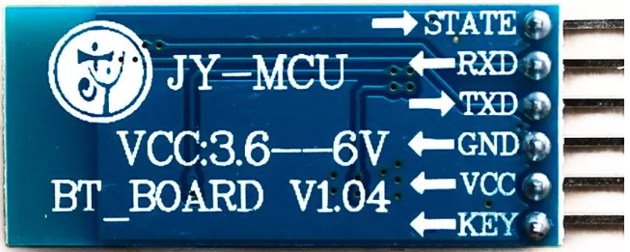

Рисунок 3 - Схема выводов HC-05

Список основных команд для настройки модуля:

* AT — тестовая команда.

Параметров нет.

Ответ модуля: OK

* AT+VERSION? — получить версию прошивки модуля.

Параметров нет.

Ответ модуля: +VERSION: <Param>

OK

где <Param> — версия прошивки Bluetooth-модуля.

* AT+RESET — сброс настроек.

Параметров нет.

Ответ модуля: OK

* AT+ORGL — установка пользовательских настроек модуля.

Параметров нет.

Ответ модуля: OK

* AT+ADDR? — получить адрес модуля.

Параметров нет.

Ответ модуля:  +ADDR:<Param>

где <Param> — адрес Bluetooth-модуля NAP: UAP : LAP.

* AT+NAME? — получить имя модуля.

Параметров нет.

Ответ модуля: +NAME:<Param>

где <Param> — имя Bluetooth-модуля.

* AT+NAME=<Param> — установить новое имя модуля.

Параметр: <Param> — имя Bluetooth-модуля.

Ответ модуля: +NAME:<Param>

OK (или FAIL)

* AT+PSWD? — получить пин-код доступа к Bluetooth-модулю.

Параметров нет.

Ответ модуля: + PSWD:<Param>

где <Param> — пин-код. По умолчанию 1234.

* AT+PSWD=<Param> — установить код доступа к Bluetooth-модулю.

Параметр: <Param> — код доступа к модулю.

Ответ модуля: OK (или FAIL)

* AT+CLASS=<Param> — установить режим работы модуля Bluetooth-модуля.

Параметр: <Param> — класс. В документации модуля не приведены возможные значения данного параметра. По умолчанию он установлен в 0. Если предполагается использовать модуль в режиме master, значение не надо изменять. Если использовать модуль в режиме slave, при значении параметра, равном 0, он невидим для устройств с операционной системой Android. Для видимости необходимо установить значение параметра равным 7936.

Ответ модуля: OK

* AT+CLASS? — получить класс модуля.

Параметров нет.

Ответ модуля: +CLASS:<Param>

где <Param> — класс модуля.

* AT+IAC — получить код доступа к запросу GIAC (General Inquire Access Code).

 Различным физическим каналам связи, исполь­зуемым в процессе установления соединения, соответствуют различные коды доступа к каналам. В каналах опроса, за исключением выделенных, используется одинаковый для всех устройств общий код доступа к запросу.

Параметров нет.

Ответ модуля: + IAC:<Param>

где <Param> — код доступа к запросу.

* AT+IAC=<Param> — установить код доступа к запросу.

Параметр: <Param> — код доступа к запросу. Значение по умолчанию 9e8b33.

Ответ модуля: OK (или FAIL)

* AT+ROLE? — получить режим работы модуля.

Параметров нет.

Ответ модуля: +ROLE:<Param>

где <Param> — режим работы модуля Bluetooth-модуля:

* 0 — slave. В этом режиме другой мастер может подключиться к модулю;
* 1 — master. В этом режиме модуль может сам подключиться к какому-нибудь Bluetooth-устройству;
* 2 — slave-loop. Модуль отправляет обратно все байты, которые ему прислали.
* AT+ROLE=<Param> — установить режим работы Bluetooth-модуля.

Параметр: <Param> — режим работы Bluetooth-модуля:

* 0 — slave;
* 1 — master;
* 2 — slave-

Ответ модуля: OK

* AT+UART=<Param1>,<Param2>,<Param3> — установить модуль для последовательного порта.

Параметры:

* <Param1> — скорость обмена (9600,19200,38400,57600,115200);
* <Param2> — стоп-бит:
* 0 — нет;
* 1 — есть;
* <Param3> — бит паритета:
* 0 — нет;
* 1 — есть.

Ответ модуля: OK (или FAIL).

* AT+UART? — получить параметры обмена модуля.

Параметров нет.

Ответ модуля: +UART:<Param1>,<Param2>,<Param3>

где:

* <Param1> — скорость обмена (9600,19200,38400,57600,115200);
* <Param2> — стоп-бит;
* <Param3> — бит паритета.
* AT+CMODE=<Param> — установить режим подключения Bluetooth-модуля.

Параметр: <Param> — режим подключения Bluetooth-модуля:

* 0 — модуль может подключаться только к определенному командой AT+BIND Bluetooth-устройству;
* 1 — модуль может подключаться к любому Bluetooth-устройству;
* 2 — режим slave-loop.

Ответ модуля: OK

* AT+CMODE? — получить режим подключения модуля.

Параметров нет.

Ответ модуля: +CMODE:<Param>

где <Param> — режим подключения Bluetooth-модуля:

* 0 — модуль может подключаться только к определенному командой AT+BIND Bluetooth-устройству;
* 1 — модуль может подключаться к любому Bluetooth-устройству;
* 2 — режим slave-loop.
* AT+INQM=<Param1>,<Param2>,<Param3> — установить параметры для запроса поиска Bluetooth-устройств.

Параметры:

* <Param1>:
* 0 — стандартный режим запроса;
* 1 — запрос в режиме RSSI;
* <Param2> — максимальное количество устройств, отвечающих на запрос;
* <Param3> — таймаут ожидания (1–48: от 1,28 сек до 61,44 сек).

Ответ модуля: OK (или FAIL).

* AT+INQM? — получить параметры для запроса поиска Bluetooth-устройств.

Параметров нет.

Ответ модуля: +UART:<Param1>,<Param2>,<Param3>

* AT+INQ — запуск поиска Bluetooth-устройств.

Параметров нет.

Ответ модуля — список найденных устройств.

* AT+BIND=<Param> — привязать Bluetooth-модуль к другому модулю.

Параметр: <Param> — адрес авторизованного Bluetooth-модуля.

Ответ модуля: OK (или FAIL).

* AT+BIND? — получить адрес устройства, привязанного к Bluetooth-модулю.

Параметров нет.

Ответ модуля: <Param> — адрес устройства, привязанного к Bluetooth-модулю.

* AT+FSAD=<Param> — поиск авторизированного Bluetooth-устройства.

Параметр: <Param> — адрес авторизованного Bluetooth-модуля:

Ответ модуля: OK (или FAIL).

* AT+RMSAD=<Param> — удалить устройство из списка авторизированных для нашего Bluetooth-модуля.

Параметр: <Param> — адрес авторизованного Bluetooth-модуля.

Ответ модуля: OK (или FAIL).

* AT+RMAAD — очистить список авторизированных устройств для нашего Bluetooth-модуля.

Параметр: <Param> — адрес авторизованного Bluetooth-модуля.

Ответ модуля: OK (или FAIL).

* AT+LINK=<Param> — соединиться с Bluetooth-устройством.

Параметр: <Param> =— адрес Bluetooth-устройства.

Ответ модуля: OK (или FAIL).

1. Bluetooth модуль HC-06.

Bluetooth модуль HC-06 имеет те же характеристики и команды, отличительной чертой является тот факт, что данный модуль может работать только на прием информации.

1. Модуль заряда аккумуляторов.

Модуль заряда аккумуляторов на основе чипа TP4056, схема которого изображена на рисунке 5. Модуль имеет индикацию процесса заряда, и сама отключает аккумулятор при достижении напряжения на нем 4.2В. В момент заряда светится красный светодиод, а когда батарея будет полностью заряжена засветится зеленый светодиод, красный при этом погаснет.

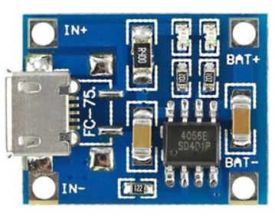

Рисунок 4 - Модуль для зарядки аккумуляторов на базе TP4056

Модуль подходит для зарядки Li-Ion, Li-Po аккумуляторов на 3.7В. Аккумулятор подключается к контактам B+, B

**Технические характеристики:**  
- Входное напряжение: 4.5…5.5В;  
- Напряжение полного заряда: 4.2В;  
- Ток заряда: 1А;  
- Входной разъем: Micro-USB или контакты для подпайки проводов;  
- Размер платы: 23 х 17мм.

1. Результаты работы.

Во время работы были использованы разные модули HC-05 и HC-06 разных производителей, но каждый из которых оказался неисправен. В модулях были обнаружены следующие дефекты:

* Ошибка входа в режим настройки модулей (AT-commands).
* Получение неверных адресов модулей HC-05. Из-за данного дефекта чтение адресов было нестандартным, невозможно синхронизировать устройства.
* Ошибка сохранения конфигурации. Модули не сохраняли настройки, вводимые в режиме AT-commands.

Из-за дефицита данных модулей, продолжать разработку было невозможно, поставки новых модулей других продавцов превышает время выполнения работы.

В качестве эксперимента были выбраны и протестированы платы Arduino Nano V3 со встроенным модулем Bluetooth, изображенные на рисунке 5.

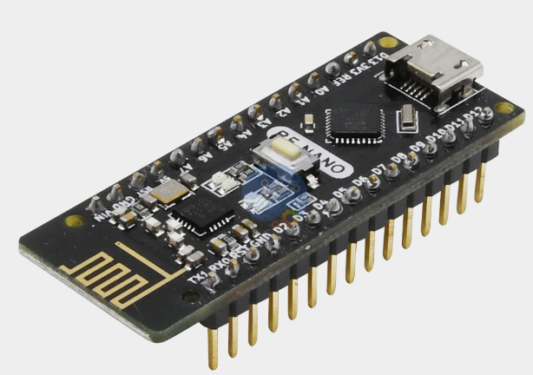

Рисунок 5 - Arduino Nano V3

Тестирование и изучение показали неэффективность использования плат в данный момент из-за отсутствия документации, библиотек и примеров использования.

В ходе проведения исследований, была найдена плата Arduino Nano 33 с использованием технологий BLE и встроенного инерциального модуля STMicroelectronics LSM9DS1. BLE (*Bluetooth Low Energy, Bluetooth LE, BLE*) – технология, достоинством которой является сверхмалое пиковое энергопотребление, среднее энергопотребление и энергопотребление в режиме простоя.

Платформа Arduino Nano 33 BLE — представитель особой линейки контроллеров для создания носимых устройств с минимальным энергопотреблением. Инерциальный датчик и модуль Bluetooth BLE на борту платы позволяют собрать собственный фитнес-браслет, умные часы или другой мобильный проект с беспроводной связью ближнего действия.

Беспроводной модуль включает в себя 32-битный микроконтроллер Nordic nRF52840 на архитектуре ARM Cortex-M4 с тактовой частотой 64 МГц, 1 МБ флеш-памяти и 256 КБ оперативной памяти. Вычислительный блок операций с плавающей запятой (FPU) ускоряет работу с вещественными числами.

Инерциальный модуль STMicroelectronics LSM9DS1 содержит трёхосевые сенсоры: акселерометр, гироскоп и магнитометр. Датчики движения снабжают устройство мгновенными данными о перемещении в пространстве и умеют работать в энергосберегающем режиме с частичным отключением или сниженной частотой опроса.

Nano 33 BLE содержит 22 порта ввода-вывода общего назначения с поддержкой аппаратных интерфейсов SPI, I²C и UART.

Некоторые контакты обладают дополнительными возможностями:

* 8 пинов с АЦП могут представить аналоговое напряжение в цифровом виде с дискретизацией до 12 бит.
* Все пины ввода-вывода (до 4 одновременно) способны выводить аналоговый сигнал в форме ШИМ с разрядностью до 12 бит.
* К пинам D7 и D8 можно подключить NFC-антенну для быстрой привязки устройств по Bluetooth.

Выводы платы сделаны в виде двух штыревых вилок по 15 пинов с шагом 2,54 мм, поэтому они совместимы с макетными платами для прототипирования и подключения выводных электронных компонентов.

Платформа программируется через среду Arduino IDE, визуальную среду XOD IDE или произвольный инструментарий C/C++. Для прошивки вам понадобится кабель Micro-USB.

Nano 33 BLE питается через порт USB или контакт Vin. Поддерживается напряжение от 5 до 18 В, что позволяет использовать различные батарейки или сетевые адаптеры.

**Характеристики**

* Чипы: NINA-B306, LSM9DS1
* Входное напряжение через Vin: 5–18 В
* Напряжение логических уровней: 3,3 В
* Порты ввода-вывода: 22
* Пины с АЦП: 8
* Разрядность АЦП: 8/10/12 бит (по умолчанию 10 бит)
* Пины с ШИМ: 22 (до 4 каналов одновременно)
* Разрядность ШИМ: 8/10/12 бит (по умолчанию 8 бит)
* Аппаратные интерфейсы SPI: 1
* Аппаратные интерфейсы I²C: 1
* Аппаратные интерфейсы UART: 1
* Максимальный выходной ток с пина: 15 мА
* Максимальный входной ток на пин: 5 мА
* Суммарный выходной ток с пинов: до 25 мА
* Габариты платы с ножками: 45×18×13 мм

**Беспроводной модуль U-blox NINA-B306**

* Микроконтроллер: Nordic nRF52840
* Вычислительное ядро: ARM Cortex M4 (32 бита)
* Тактовая частота: 64 МГц
* Flash-память: 1 МБ
* SRAM-память: 256 КБ
* Частотный диапазон связи: 2,4 ГГц
* Стандарт связи: Bluetooth v5.0 с поддержкой BLE

**IMU-сенсор STM LSM9DS1**

* Диапазон измерения ускорения: ±2/±4/±8/±16g
* Диапазон измерения поворота: ±245/±500/±2000 град./с
* Диапазон измерения магнитной индукции: ±4/±8/±12/±16 Гс
* Частота опроса акселерометра и гироскопа: 14,9–952 Гц
* Частота опроса магнитометра: 0,625–80 Гц

В качестве альтернативы предложено использовать оригинальные Arduino Nano 33 BLE платы. Миниатюрные размеры и встроенные датчики обеспечивают лучшее и стабильное соединение с микроконтроллером. Наличие программного обеспечения для данных плат позволит ускорить процесс разработки.